FLAMEGRAPH

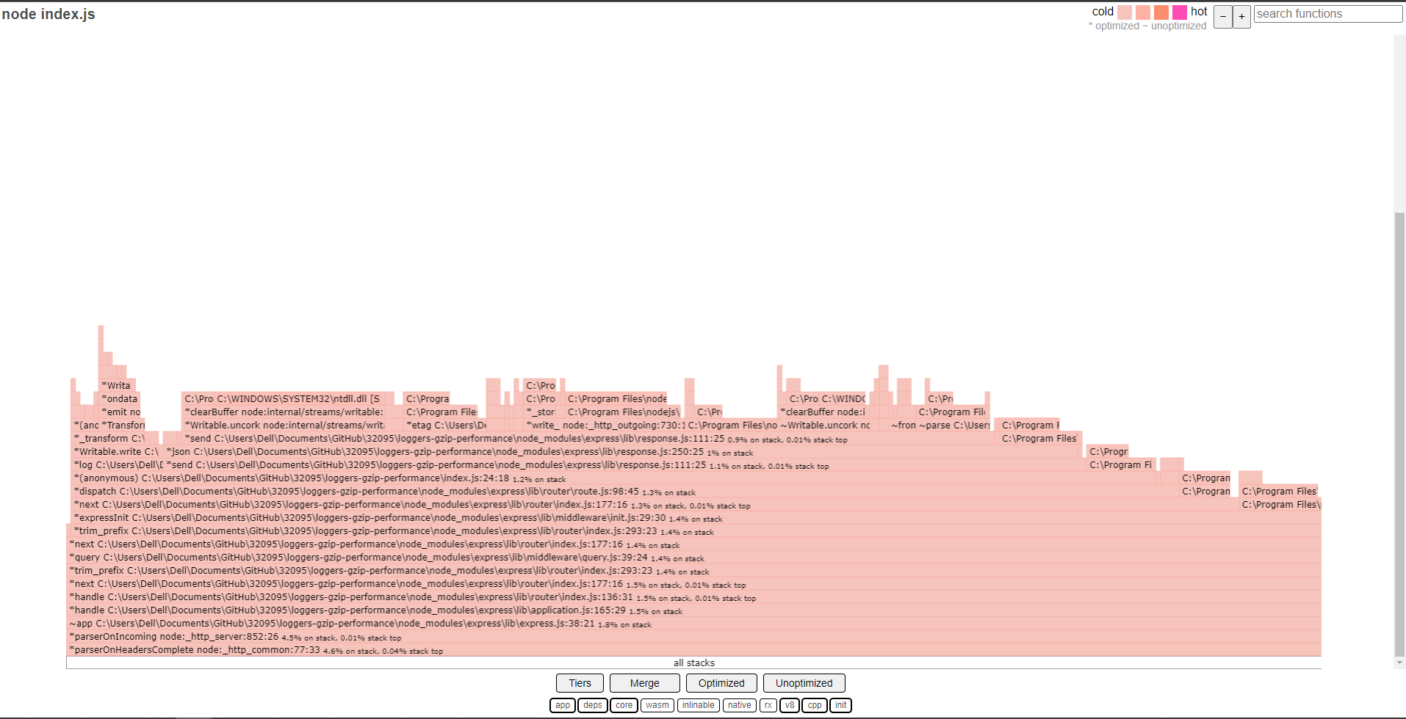

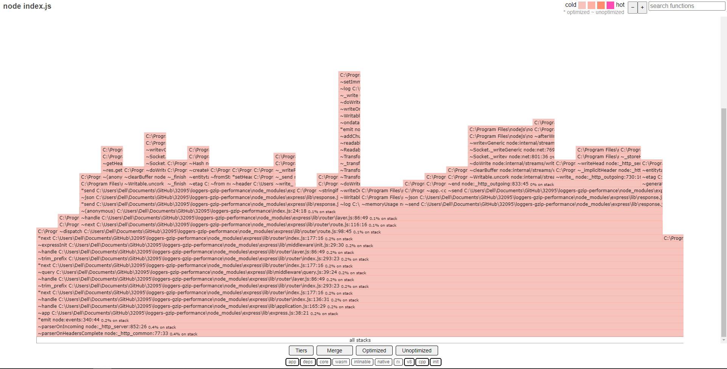

BENCHMARK

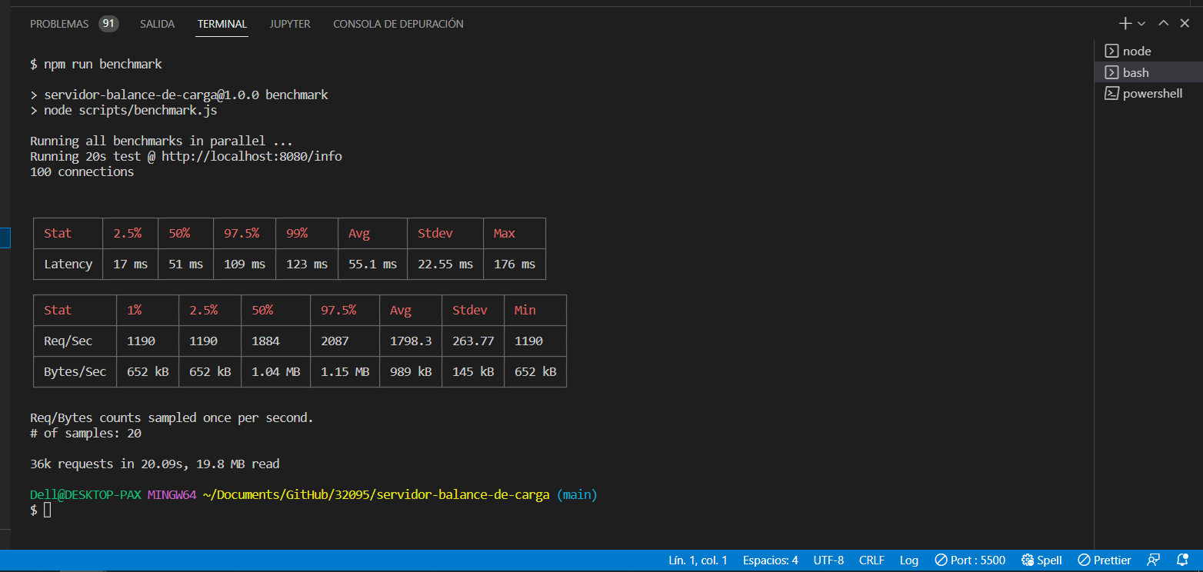  
  
CONCLUSIONES

Podemos observar un mejor desempeño en el modo FORK. Según lo arrojado en los datos arrojados del INSPECT, se observa que lo mas pesado se encuentra dentro de todo lo que involucra al logger, gzip que quizás pudieran re factorizarse, por otro lado, se observa peso en algunas librerías involucradas en el node_modules, que pertenecen al ámbito de desarrollo.